网络及其计算期中测试（123班）
- 写出下列英文缩略词的含义(每题1分，共10分）
- ISP 2.Internet 3.RIP 4.ARP 5.ICMP 6.IGP 7.EGP 8.everything over IP
9.FCS 10.C/S
- 简答题（每题5分，共40分）
- 什么是计算机网络体系结构？占据市场主流的是哪一种体系结构？请画出这种体系结构的分层图。
- 物理层使用的传输媒体分为哪两类？每一类常用的传输媒体都包括哪些？
- 数据链路层信道分哪两种？其中哪种信道上传送的协议帧首部不需要地址？
- CSMA/CD是什么协议？工作在哪一层的什么信道上？
请写出CSMA/CD协议的基本内容。
- 数据链路层所有协议需要解决的三个基本问题是什么？ 其中以太网针对这三个问题都是如何解决的？
- 物理层的主要任务描述为确定与传输媒体的接口的一些特性，包括哪些特性？
- 常用的信道复用技术有哪些？
- 请简单描述使用子网掩码的路由分组转发算法。

- 计算题（共50分，1-5每题6分，6、7题各10分）
- PPP协议使用同步传输技术传送比特串0110111111111100。试问经过零比特填充后变成怎样的比特串？若接收端收到的PPP帧的数据部分0001110111110111110110，问删除发送端加入的零比特后变成怎样的比特串？
2. 在数据传输过程中，若接收方收到的二进制比特序列为10110011010，接收双方采用的生成多项式为G_{(x)}= x⁴+ x³+1,则该二进制比特序列在传输中是否出现了差错？如果没有出现差错，发送数据的比特序列和CRC校验码的比特序列分别是什么？
3．假定网络中的路由器B的路由表有如下的项目(这三列分别表示“目的网络”、“距离”和“下一跳路由器”)
N1 7 A
N2 2 C
N6 8 F
N8 4 E
现在B收到从E发来的路由信息
N2 4
N3 8
N6 4
N8 6
试求出路由器B更新后的路由表。
4． 某单位分配到一个地址块160.69.21.64/26。现在需要进一步划分为4个一样大的子网（包括子网号全0全1情况）。试问：
（1）每个子网的网络前缀有多长？
（2）每一个子网中有多少个地址？
（3）每一个子网可分配给主机使用的最小地址和最大地址是什么？
5. 自己设计一个CSMA/CD网络，信息传输速率为100Mb/s。网络最大长度20km，电缆中信号传播速率为1km/5us，要保证网络正常进行冲突检测，最短帧长应该是多少？请写出计算过程。
6.一个3400bit长的TCP报文传到IP层，加上160bit的首部后成为数据报。下面的互联网有两个局域网通过路由器连接起来。但第一个局域网所能传送的最长数据帧中的数据部分只有1400bit。因此数据报在路由器必须进行分片。试问第一个局域网向其上层要传送多少比特的数据（这里的“数据”当然指的是局域网看见的数据）？

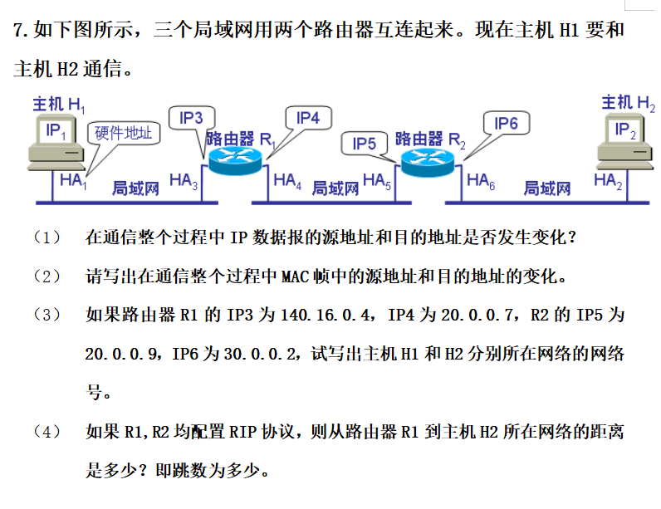

三、计算题（1-5每题6分，6、7题各10分）答案：
1. 011011111011111000
00011101111111111110
- 10110011010/11001 余数=0，传输中没有出现差错
发的比特序列是：1011001，CRC校验码是1010
3.
N1 7 A
N2 2 C
N3 9 E
N6 5 E
N8 7 E
4．
（1）28
（2）16
（3）160.69.21.65/28---160.69.21.78/28
160.69.21.81/28---160.69.21.94/28
160.69.21.97/28---160.69.21.110/28
160.69.21.113/28---160.69.21.126/28

- 信号从网络一端传播到另一端需要时间为20*5=100us
来回往返时间是100*2=200us
- 最短帧长是按照网络速度，200us发送的数据长度
200us*100b/us=20000b=2500字节
6. 答：需要分的数据3400bit 每片长度1400-160=1240 所以要分3片，每一片加上160bit首部，所以接收端收到的数据就是含首部的四片数据，共3400+160*3=3880bit
7. (1)ip地址不变
(2)HA1-HA3 HA4-HA5 HA6-HA2
(3) 140.16.0.0 30.0.0.0
(4) 2

